Урок по английскому языку для 5 класса
6-12 апреля
Срок сдачи готовой работы: 12. 04.
Инструкция: задания выполнять в тетради АККУРАТНЫМ почерком, либо в учебнике, если для ответа предусмотрено место. Фото готовой работы (т.е. ВСЕ задания) высылать на эл. почту darya.elkina@mail.ru

Topic of the lesson “Work”
шаг | материал | задание | Действия ученика
 | SB page 36 #2 | See APPENDIX 1 (смотри Приложение 1)  look at the pictures 1-10,which you can say?  - match with the key-words.  - Which jobs are not in the photos? | Write out (выпиши) jobs into your copy book with the translation.  Tick(V) jobs you can’t see in the photos
 | SB page 37 #3 | Listen to the mp3 file #2.1 repeat aloud(вслух) | Listen and say aloud the key-words. Then read all key-words
 | WORD STORE 3A  SB page 37 #8  WB page 32 #1,2 | Read and write the words | Do it in the book
 | SB page 37 #5 | Look at pictures 1-10 and listen to the mp3 file #2.2. Match the speakers A-D to pictures 1-10.  See APPENDIX 2 (смотри Приложение 2) | Look, listen, do the tasks.
 | SB page 37 #6 | Listen again. | Match the speakers A-D to pictures 1-10.
 | WORD STORE 3B  WB page 32 #4,6 | See APPENDIX 1 (смотри Приложение 1)  See APPENDIX 2(смотри Приложение 2) | Write out the phrases, translate, remember!
 | WB page 33#7 | ЗАПОМНИ! Если не помнишь как называется профессия(или любое др слово), опиши что делает или где работает этот человек.для этого полезно составить таблицу. См Приложение 3 (APPENDIX 3) | Complete the table in APPENDIX3
 | WB page 33#8 | Do this task without help!

My results (no problem) , :/ (ok), (aah…what?)
Я знаю | Key-words “Jobs” (ключевые слова по теме «профессии”)
Я знаю | phrases with “work/job”(словосочетания со словами «работа»)
Я умею | Write key-words “Jobs” ( писать ключевые слова по теме «профессии”)
Я не понял | (напиши, что именно нужно объяснить) ЭТО ОСТАНЕТСЯ В СЕКРЕТЕ

APPENDIX 1

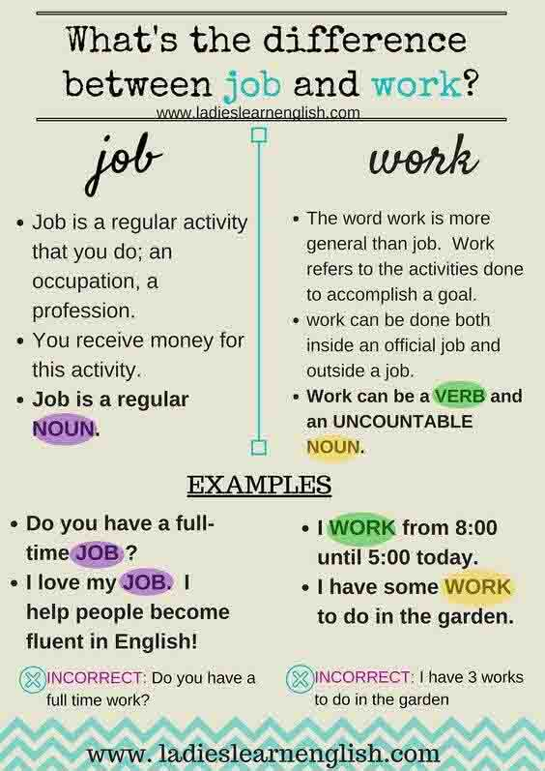
ОБА СЛОВАПЕРЕВОДЯТСЯ КАК «РАБОТА».
НО!

Job – ПОСТОЯННОЕ РЕГУЛЯРНОЕ ЗАНЯТИЕ. ВЫ ПОЛУЧАЕТЕ ЗА ЭТО ДЕНЬГИ. ЭТО СУЩЕСТВИТЕЛЬНОЕ.

Work – ОБЩЕЕ ПОНЯТИЕ, ОБЫЧНО РАДИ ДОСТИЖЕНИЯ КОНКРЕТНОЙ ЦЕЛИ ( У МЕНЯ РАБОТА НА СЕГОДНЯ –СДЕЛАТЬ ДОМАШКУ. ). ЯВЛЯЕТСЯ И СУЩЕСТВИТЕЛЬНЫМ И ГЛАГОЛОМ.

APPENDIX 2
Collocations(словосочетания) with “job” ,“work”
Collocations (словосочетания) | Translation
Work long hours
Work with
Work for
Work in
Work in a team
Work from home
Badly-paid job
Well-paid job
Part-time job

APPENDIX 3
WHAT DO THEY DO?
JOB | WHAT DO THEY DO?
Architect | Designes and constructs the buildings
Artist | Paints and draws
Mechanic | Fixes and repairs the cars
… | …

